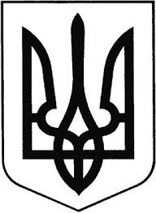

Україна
ГРEБІНКІВСЬКА СEЛИЩНА РАДА
Білоцерківського району Київської області
ВИКОНАВЧИЙ КОМІТЕТ

Р О З П О Р Я Д Ж Е Н Н Я

від 13 квітня 2022 року смт Гребінки № 44-ОД

Про оголошення дня жалоби в
Гребінківській селищній територіальній громаді

Керуючись Законом України «Про місцеве самоврядування в Україні», Указом Президента від 24 лютого 2022 року № 64 «Про введення воєнного стану в Україні», з метою вшанування пам'яті загиблого воїна Гребінківської селищної територіальної громади

ЗОБОВ`ЯЗУЮ:

- У зв'язку із трагічною загибеллю в боях проти російських окупантів в с. Мощун Бучанського району Київської області жителя с. Ксаверівка, Максима Вікторовича Кравченка, стрільця-гарматника 72-ої окремої механізованої бригади імені Чорних Запорожців:
  - Оголосити в Гребінківській селищній територіальній громаді 14 квітня 2022 року день жалоби.
  - У день жалоби на всій території громади приспустити Державний Прапор України з траурною стрічкою на будинках і спорудах органу місцевого самоврядування, комунальних підприємств, установ і організацій.
- Контроль за виконанням даного розпорядження залишаю за собою.

Селищний голова Роман ЗАСУХА

